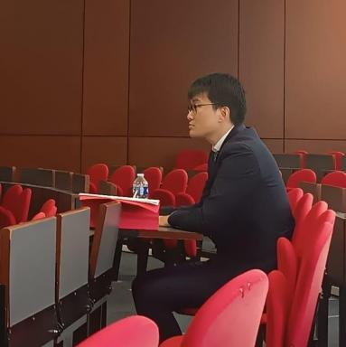 Cai Jin

Identifiants chercheurs

- IdHAL : cai-jin
- ORCID : 0009-0004-6431-1489

Publications

Vidéo (1)

Lorenzo Valla e lo scandalo alla corte aragonese di Napoli nel 1444.
Cai Jin
2026
Vidéo
hal-05482722v1

Chapitre d'ouvrage (4)

Digitalizzando l'eredità cartografica di Matteo Ricci: Un viaggio missionario nell'Asia del XVI secolo.
Cai Jin
Ledizioni - LediPublishing. Italianistica digitale. La ricerca dei giovani studiosi., MiriADI - Collana dell'Associazione degli Italianisti (1), 2025, 9791256003747
Chapitre d'ouvrage
hal-05363852v1
L’impact de Lorenzo Valla sur la pensée juridique française. À l’intersection de la critique philologique et du droit romain.
Cai Jin
Intersections. Avatars et péripéties d’espaces en interaction., EUM Edizioni Università di Macerata, pp.145-160, 2025, Regards croisés, 979-12-5704-034-5
Chapitre d'ouvrage
hal-05482773v1
Il canto XXVIII del Purgatorio di Dante e Il Viaggio in Occidente di Wu Cheng’en. Tra le foglie della redenzione e della speranza.
Cai Jin
libreriauniversitaria.it Edizioni. LA DIVINA NATURA Rappresentazioni del paesaggio nella Commedia di Dante, 2025, 978-88-3359-789-8
Chapitre d'ouvrage
hal-05363830v1
Uno scandalo dopo l’altro. Lorenzo Valla e lo scandalo alla corte aragonese di Napoli nel 1444.
Cai Jin
Esclandre Figures et dynamiques du scandale du Moyen Âge à nos jours, 2021, 978-88-6056-776-5
Chapitre d'ouvrage
hal-05482683v1

Article dans une revue (3)

Ai cofini dell'inchiostro : marginalità e memoria nelle lettere di
Vito Avarello,Cai Jin
Limina. Intorno al testo, 2025
Article dans une revue
hal-05482761v1
Adnotationes in Novum Testamentum : transgression philologique et traduction chez Lorenzo Valla
Cai Jin
Pensées vives, 2023
Article dans une revue
hal-05482735v1
La Repubblica Popolare cinese tra gli obiettivi dell’evangelizzazione delle “terrae missionis”
Cai Jin
Diritto e Religioni, 2015
Article dans une revue
hal-04333526v1

Communication dans un congrès (1)

Lorenzo Valla, humaniste italien, sa défense au procès d’inquisition à Naples en 1444
Cai Jin
Docteurs de la foi. Autorité, orthodoxie, enseignement. 29e université d’été du Carrefour d'Histoire Religieuse, Bruno Béthouart et Cyrille Dounot, Jul 2021, Clermont-Ferrand, France
Communication dans un congrès
hal-05482767v1

